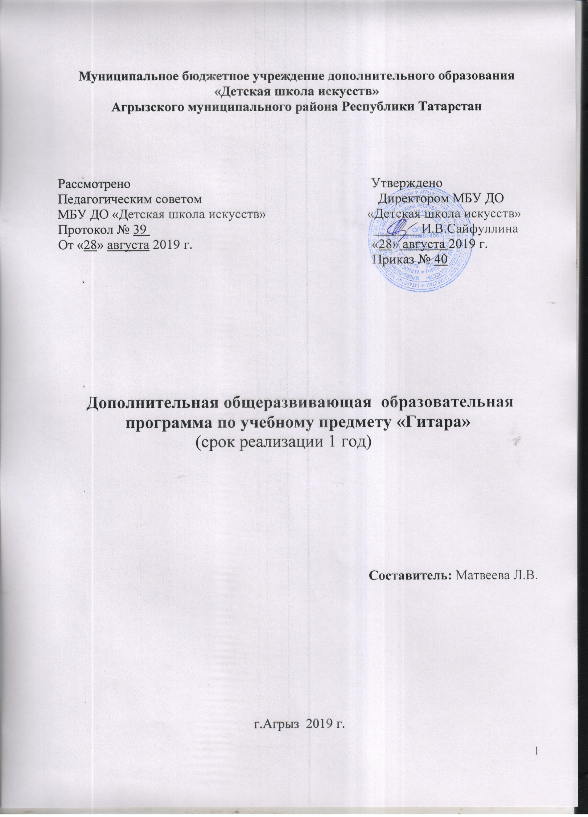
- ПОЯСНИТЕЛЬНАЯ ЗАПИСКА

«Гитара, благодаря своему старинному происхождению, своим двум аспектам - народному и артистическому, влиянию на развитие инструментальной музыки, а также благодаря тому, что она вобрала в себя гениальный дух чудесных мастеров, заслуживает такого же уважения, как и инструменты самого высокого класса». Эти слова, написанные еще в начале XX века знаменитым гитаристом Эмилио Пухолем, сегодня подтверждаются огромным интересом к гитаре и гитарной литературе во всем мире, широкой концертной деятельностью исполнителей и пропагандистов гитарного искусства, а также введением инструмента в музыкальные учебные заведения всех уровней. Гитара получила признание как инструмент в высшей степени выразительный, которому оказались подвластны различные жанры и формы, а также и музыкальные средства, способные выразить самые глубокие чувства.
Дополнительная общеразвивающая программа «Классическая гитара» имеет художественно-эстетическую направленность. Она предусматривает развитие у учащихся художественно-образного мышления, восприимчивости к музыке, освоение и практическое применение художественно-выразительных и музыкально-исполнительских навыков.
Актуальность занятия музыкой, и, в частности, игра на гитаре, помимо развития чисто музыкальных способностей (чувство ритма, музыкальный слух, музыкальная память и т.д.), также всесторонне развивают личность учащегося. Освоение музыкальной грамоты развивает интеллект, сопереживание исполняемой музыке развивает эмпатию и расширяет спектр эмоциональных реакций ребёнка. Различные ассоциативные параллели между образами и явлениями окружающего мира и непосредственно исполняемым музыкальным материалом развивают образное мышление.
Новизна данной программы заключается в приобщении учащихся к занятиям музыкой в классе гитары и учитывает современные требования и желания учащихся: изучение репертуара разных музыкальных стилей.
Педагогическая целесообразность:
- доступность и последовательность процесса обучения;
- опора на возрастные и индивидуальные особенности учащихся;
- дифференцированный подход.
Цель – приобщение учащихся к музыкальному искусству посредством обучения игре на музыкальном инструменте (шестиструнной гитаре).
Задачи.
Обучающие:
- формировать у учащихся определённый объём музыкальных знаний, умений и практических исполнительских навыков, необходимых для самостоятельной музыкально-творческой деятельности;
- формировать у учащихся умение разучивать и грамотно, выразительно исполнять произведения различных жанров и стилей;
- формировать у учащихся основы музыкальной грамоты, осознанного восприятия музыкального языка, представлению об основных жанрах и направлениях музыкального искусства;
- формировать у учащихся основы первичных навыков творческого музицирования – навыка подбора по слуху и навыка игры в ансамбле.
Развивающие:
- развивать музыкальные способности: чувство ритма, музыкальный слух, музыкальную память, внимание и творческую активность.
Воспитательные:
- формировать у учащихся осознание и понимание социальной значимости и общественно полезного характера музыкально-творческой деятельности;
- прививать учащимся интерес и любовь к музыке, воспитывать их вкус на лучших образцах народной музыки, произведениях русских и зарубежных композиторов;
- воспитывать учащихся активными пропагандистами музыкального искусства;
- воспитывать такие качества личности, как: аккуратность, опрятность, целеустремленность, работоспособность, артистизм.
Возраст учащихся, участвующих в реализации данной общеразвивающей программы 7-15 лет.
Срок реализации программы составляет 1 год.
Режим занятий. Занятия проходят индивидуально, продолжительностью 1 академический час в неделю.
В результате реализации дополнительной общеразвивающей программы учащийся освоит:
- художественно-эстетические, технические особенности, характерные для сольного исполнительства;
- музыкальную терминологию;
- основной репертуар для гитары.
Сможет:
- грамотно исполнять музыкальные произведения на гитаре;
- выполнять теоретический анализ исполняемых произведений;
- пользоваться всей палитрой красок звучания инструмента;
- применять на практике творческую инициативу, сформированные представления о методике разучивания музыкальных произведений различных жанров и стилей и приёмах работы над исполнительскими трудностями;
- применять навыки сольных публичных выступлений;
- применять навыки чтения с листа музыкальных произведений на гитаре;
- создавать художественный образ при исполнении музыкального произведения.

II. УЧЕБНО-ТЕМАТИЧЕСКИЙ ПЛАН

№ | Раздел и тема | Всего  Часов | Теория | Практика
 | Вводное занятие | 1 | 1 | -
 | Теория музыки | 8 | 4 | 4
 | Историческая справка о гитаре | 1 | 1 | -
 | Строй и настройка инструмента | 2 | 1 | 1
 | Обозначение аккордов (буквенная система), знакомство с табулатурой | 2 | 1 | 1
 | Темпоритмическая структура, динамика звука, знаки альтерации, тембр, размер, такт, длительности звука, гармония.  Жанры в музыке | 3 | 1 | 2
 | Освоение аккордов и прием игры | 13 | 5 | 8
 | Посадка, постановка рук  Приемы игры для правой руки (перебор, бой, щипок, щелчок) | 2 | 1 | 1
 | Основные аккорды тональности Ат | 2 | 1 | 1
 | Основные аккорды тональности Em | 2 | 1 | 1
 | Основные аккорды тональности Dm | 2 | 1 | 1
 | Основные аккорды тональности Нт Игра с «Барэ» и без него | 2 | 1 | 1
 | Исполнительское мастерство | 3 | - | 3
 | Работа над техникой исполнения на инструменте | 3 | 1 | 2
 | Работа над концертным репертуаром | 2 | - | 2
 | Индивидуальная работа | 2 | - | 2
Итого: |  | 34 | 18 | 16

III. СОДЕРЖАНИЕ ПРОГРАММЫ

- Вводное занятие. Беседа о форме предстоящей работы, цели и задачи обучения, обоснование необходимости. Правила безопасности и правила поведения в ДШИ. Знакомство с коллективом, коммуникативные и психологические игры и упражнения, анкетирование.
Ознакомительная беседа об истории шестиструнной гитары: «Многоликая гитара», «Из глубины веков», «Гитара в нашей стране», «Что может гитара», «Визит к мастеру»; устройство гитары, подготовка инструмента к занятию, соответствие размера инструмента росту исполнителя. Натяжка струн, регулировка высоты струн над грифом, устройство гитары, строй шестиструнной гитары, правило настройки инструмента.
Показ правильной посадки гитариста и положения гитары при игре, самостоятельная настройка инструмента.
Формирование компетенций восприятия и оценки прекрасного в действительности и музыкальном искусстве.
Раздел 1. Теория музыки
Теория. Понятие и определение новых терминов: гармония, аккомпанемент, динамика, динамические оттенки, темп, ритм, тембр, тон, знаки альтерации, размер, такт, жанры в музыке (танец, песня, марш)
Практика: определение размеров 2/4, 3/4, 4/4, упражнения, анализ на слух, проверка и анализ степени усвоения, развитие навыков быстрой перестановки аккордов, игра в различных темпах, слитное и слаженное групповое исполнение, одновременное начало и окончание игры, точное исполнение длительностей, единство темпа, согласованное изменение силы звука, звуковой баланс между инструментом и голосом.
Формирование компетенций: воспринимать и анализировать музыкально-художественную информацию, компетенции в области содержания и особенностей функционирования музыкальной культуры в современном обществе; восприятия и оценки прекрасного в действительности и музыкальном искусстве, практического музицирования.
Раздел 2. Освоение аккордов и приемов игры.
Теория. Положение левой руки на грифе гитары, положение правой руки на гитаре, обозначение пальцев левой и правой рук, гитарных ладов, запись игры аккомпанемента правой рукой, обозначение и запись аккордов, приемов игры, знаки и символы, аккорды без баррэ, понятие баррэ. Аккорды баррэ. (Дополнительный материал.)
Практика. Работа со звуком, игра на открытых струнах, игры на закрытых струнах, смена позиций, разучивание упражнений на координацию рук и пальцев, способы извлечения аккордов (без баррэ, с баррэ, септаккордов), игра по буквенно-цифровому обозначении, приемы игры юас-аккорд», «бас-щипок», приемы игры большим и указательным пальцем, игра перебором (арпеджио), стаккато, легато, тремоло (игра с медиатром), исполнение песен.
Формирование компетенций: воспринимать и анализировать музыкально-художественную информацию, компетенции в области содержания и особенностей функционирования музыкальной культуры в современном обществе; восприятия и оценки прекрасного в действительности и музыкальном искусстве, практического музицирования.
Раздел 3. Исполнительское мастерство.
Практика. Включает в себя работу над правильным извлечением звука на гитаре, над ритмическим и мелодическим развитием, работа над техникой исполнения на инструменте, работа над вокальным мастерством
Формирование навыков певческой установки, развитие слуха, музыкальной памяти, вокальной артикуляции, певческого дыхания. Формирование певческой эмоциональности и выразительности. Определение диапазона голоса и работа над его расширением.
Разучивание мелодий, сложные места по интервалам. Работы над культурой речи, фразировка, динамические оттенки. Упражнения на развитие артикуляционного аппарата, отработка правильного интонирования, пение в унисон, работа над динамическим балансом вокала и музыкального инструмента.
Работа над концертным репертуаром:
- знакомство с понятием «сценическая культура», «сценический костюм», знакомство с правилами поведения за кулисами, во время исполнения концертных номеров, с правилами поведения в концертном зале;
- подчинение движения характеру музыки и текста, постановка номеров, работа над корпусом и осанкой, положение головы, создание художественного образа, работа с зеркалами, отработка психологических задач, тренинги.
Формирование компетенций: воспринимать и анализировать музыкально-художественную информацию, воспринимать художественнообразное и смысловое содержание произведений различных жанров, компетенции в области содержания и особенностей функционирования музыкальной культуры в современном обществе; восприятия и оценки прекрасного в действительности и музыкальном искусстве, практического музицирования.
Раздел 5. Индивидуальная работа.
Практика. Работа над техникой исполнения (отработка приемов игры правой рукой, постановка аккордов левой рукой), самостоятельная настройка инструмента, игра аккомпанемента, самостоятельное транспонирование песенного материала, нахождение аккордов (со знаками альтерации в том числе) на грифе гитары, работы над правильным вокальным интонированием песенного материала.
Формирование компетенций: закреплять и развивать мотивации у учащегося, способности и потребности получать знания самостоятельно, развить навыки уверенности выступлений на сцене, выразительности исполнения, эмоционального исполнения.

IV. СПИСОК ЛИТЕРАТУРЫ

- Агуадо Д. Этюды для шестиструнной гитары/ Ред. X. Ортеги. - М., 2013.
- Вила-Лобос Э. Произведения для шестиструнной гитары. -М., 2014.

Дополнительный список:
- Агафошин П. Школа игры на шестиструнной гитаре. - М., 2002.
- Вещицкий П. Педагогический репертуар гитариста.5 класс ДМШ. Вып. 2., -М., 2005.
- Гитман А. Педагогический репертуар гитариста. Ср. и ст. классы ДМШ. -М., 2006.
- Джулиани М. 24 легких этюда для гитары, соч. 100. - Лейпциг, 2001.
- Ерзунов В. «Альбом гитариста» Вып. 1, - Черноголовка, 2008.
- Иванов-Крамской А. Пьесы, обработки и этюды для шестиструнной гитары. - М., 2001.
- Иванов-Крамской А. Школа игры на шестиструнной гитаре. -М., 2004.
- Кирьянов Н. Искусство игры на шестиструнной гитаре. -М., 2006.
- Хоржевская и Лазаревич. Дуэты для шестиструнной гитары. -СПб., 2004.
- Brouwer L. (БрауэрЛ.). Obras para guitarra. - Habana. 2002.

Интернет-ресурсы:
- http://nagitaru.ru/ - песни под гитару. Аккорды песен под гитару. Уроки игры на гитаре. Видео.
- http://tvoya-gitara.ru/ - блог для начинающих гитаристов.

